ГКОУ ЛО "Тихвинская специальная школа-интернат"

Окунева Н.А. – учитель физкультуры
СПОРТИВНЫЙ ПРАЗДНИК
"МЫ – СПОРТИВНАЯ СЕМЬЯ!"
Цель: Повысить компетентность родителей в области физического развития детей, как составной части сохранения и укрепления здоровья.
Задачи:
- Создание благоприятных условий для общения родителей друг с другом.
- Формирование у детей интереса и ценностного отношения к занятиям физической культурой путем привлечения родителей к совместным играм.
- Формирование у родителей положительного и ответственного отношения к оздоровлению детей.
- Расширение представлений о значимости физического развития школьников.
- Повышение роли семьи в воспитательном процессе.
- Воспитание чувства коллективизма, товарищества, взаимовыручки, умения радоваться успехам других, чувства гордости за свою семью, родителей.
Дата проведения: 17.02.2016г.

Ход праздника
Ведущий. Добрый день, дорогие друзья! Сегодня мы проводим, ставший уже традиционным в нашей школе, спортивный праздник "Мы – спортивная семья". И праздник у нас действительно семейный, в котором будут принимать участие не только дети, но и их родители. А посвящён он будет 23 февраля.
Папам всем мы пожелаем
Не стареть и не болеть,
Больше спортом заниматься,
Чувство юмора иметь.
Милые мальчишки,
Откроем вам секрет –
Лучше вас на свете
Никого конечно нет!
Ведущий. Нам завидуйте друзья – мы спортивная семья!
Мамы быстрые, как лани,
Вы увидите всё сами.
Папы наши силачи –
Бросают гири, как мечи.
Ну, а мы быстры и ловки.
Вот, что значит тренировка!
– Внимание! Внимание! Сегодня мы открываем "Школу молодого бойца" и пригласили самых смелых, самых решительных, самых находчивых детей и родителей. И сейчас мы познакомимся с главными действующими лицами нашей школы.
– Сегодня в соревнованиях примут участие 2 команды – команда мальчиков и пап "Силачи" и команда девочек и мам "Красотки". Поприветствуем друг друга бурными аплодисментами. Интересно, кто же сегодня победит!
А чтоб соревнования начать,
Предлагаю в команды встать!
Друг другу улыбку вы подарите,
И за мною слова повторите:
Ни пуха вам команды, ни пера!
Ведущий. Пусть жюри весь ход сраженья без промашки проследит.
Кто окажется дружнее, тот и победит!
Представление жюри
Ведущий. Итак, мы начинаем наши соревнования.
– Нелегки бывают будни у солдата, случается в армии и боевая тревога. Наша первая эстафета так и называется –
Эстафета "Боевая тревога"
По сигналу солдат должен очень быстро надеть головной убор (пилотка), взять оружие (автомат) и добежав до колокольчика, позвонить, вернуться назад и передать эстафету (шапку и оружие) следующему.
Ведущий. А сейчас молодым бойцам нужно доставить командиру очень важное и секретное донесение. Но дорога будет трудной и опасной через болото. Ребята, вы знаете, как во время учений, военных действий доставляют донесение в штаб? Сделать это надо быстро и незаметно. Мы воспользуемся сеткой – невидимкой.
Эстафета "Передай донесение"
По сигналу первый участник берёт пакет с донесением, залезает в сетку (мешок), бежит до штаба, перескакивая с кочки на кочку, оставляет там донесение и возвращается в отряд. Второй участник бежит в штаб берёт донесение, залезает в сетку и приносит донесение в отряд и т.д.
Выигрывает команда, участники которой быстрее выполнят задание.
Ведущий. Прекрасно справились команды с заданием и мы переходим к следующему испытанию. Про них говорят, что они ошибаются один раз в жизни (минёры). Солдат несёт службу не только на земле, но и на воде. Вы сейчас поплывёте на военном катере мимо мин. Нужно быть очень внимательным и осторожным, чтобы не задеть мину!
Эстафета "Проплыви на военном катере мимо мин"
Каждый участник проезжает змейкой между расставленными кеглями – минами. Выигрывает команда, участники которой не подорвутся на минах (не собьют кегли).
Ведущий. Мы отлично соревновались, хорошенько поразмялись, а теперь объявляю
Конкурс "Солдатская смекалка"
Предлагаю командам по очереди ответить на вопросы и отгадать загадки о военной службе.
За правильный ответ команде присуждается очко.
- Почему копьё и щит неразлучны? (Они всегда вместе. Копьё поражает, щит защищает)
- Чьи это слова: "Тяжело в учении – легко в бою"? (А. Суворова)
- Что общего между деревом и винтовкой? (Ствол)
- Кого называют бойцом невидимого фронта? (Разведчика)
- Как называют подростка, изучающего морское дело? (Юнгой)
- Что такое секира? (Вид старинного оружия)

- Встречают юности рассвет
Под сенью крыльев и ракет
И охраняют высоту
Те, кто сегодня на посту. (Лётчики)
- Экипаж его бесстрашный
Защищает мирный труд,
И бойцы из круглой башни
Всем врагам отпор дадут. (Танкисты)
- На ветвях заснули птицы,
Звёзды в небе не горят,
Притаился у границы
И ещё один отряд. (Пограничники)
- Хмуро в море, океане,
Блещут волны там и тут,
Корабли идут в тумане,
Нашу землю стерегут! (Моряки)

Ведущий. Мы, конечно, не моряки, но танец морской знаем!
Всех защитников страны
Сегодня поздравляем мы
Этот танец без сомненья
Всем поднимет настроенье!
танец "Моряки"
Ведущий. Продолжаем подготовку в школе молодого бойца! В армии очень важно надежное плечо друга, вовремя прийти на выручку, помочь – в армии без этого никак. Ведь не зря говорится – "Сам пропадай, а товарища выручай!" Наша следующая эстафета – парная.
Эстафета "Два товарища"
Участники бегут парами – один в обруче, другой держится за обруч сзади. Нужно обежать кеглю, и передать обруч следующий паре. Побеждает команда, быстрее справившаяся с заданием.
Ведущий. Служба, службой, а обед по расписанию! Чтобы солдат смог вынести все трудности армейской жизни, он должен хорошо кушать. Ведь голодному бойцу сложно охранять Родину. Следующий конкурс покажет нам, сумеете ли вы обеспечить свою команду провизией.
Эстафета "Налови рыбы"
Участники пойдут на рыбалку и наловят рыбы на обед (при помощи удочки достают из пруда рыбу).
Побеждает команда, быстрее справившаяся с заданием.
Ведущий. Наша школа молодого бойца работает отлично. Ну а теперь приступим непосредственно к бою. Нужно будет сбить танк противотанковой гранатой.
Эстафета "Противотанковый бой"
По сигналу первый участник бежит до обруча с кеглями, и бросает кеглю в макет танка до тех пор, пока не собьёт его, возвращается к своей команде и передаёт гранату следующему.
Побеждает команда, которая больше других собьёт танков.
Ведущий. После боя самое время устроить "привал". А чем занимаются бойцы на привале? (обедают, отдыхают) Мы с вами уже пообедали, а теперь пора и отдохнуть.
Конкурс "Привал"
Каждая команда по очереди исполняет песни военной тематики.
Побеждает команда, которая исполнит больше песен.
Ведущий. Подошёл к концу наш праздник, все участники были ловкими, быстрыми, дружными. Для оглашения результатов соревнований: Команды, в две шеренги, становись…
Слово предоставляется председателю жюри …
Почётное право для награждения предоставляется главнокомандующему …
Награждение команд
Ведущий. И в завершение нашего праздника разрешите ознакомить вас с праздничным приказом главнокомандующего – заместителя директора по УВР.
Приказ от 17 февраля 2016 года
- В ознаменование успешного завершения воинских учений в школе молодого бойца приказываю объявить благодарность всему личному составу.
- Выражаю благодарность всем родителям, дедушкам и братьям, оказавшим помощь и поддержку.
- Настоятельно рекомендую продолжить праздничные торжества в классных коллективах!
Поздравляем в это праздник,
Мы защитников страны,
Пусть всегда удача будет,
И сбываются мечты.

Иметь надежное плечо
Мечтает каждая из женщин.
Чтоб билось сердце горячо
В любую стужу, день и вечер.
И вас, защитники страны,
Уберегут от зла и вьюги
Тепло родимой стороны
И верность любящей подруги.
Пусть в этот праздник февраля
Для вас звучат слова простые.
Вам рукоплещет вся Земля!
Спасибо, что вы есть, родные!

Протокол спортивного праздника "Мы – спортивная семья!" 17.02.2016г.
№ | Название эстафеты, конкурса | Команда  "Силачи" | Команда  "Красотки"
1. | "БОЕВАЯ ТРЕВОГА"
2. | "ПЕРЕДАЙ ДОНЕСЕНИЕ"
3. | "ПРОПЛЫВИ на ВОЕННОМ КАТЕРЕ  мимо МИН"
4. | "СОЛДАТСКАЯ СМЕКАЛКА"
5. | "ДВА ТОВАРИЩА"
6. | "НАЛОВИ РЫБЫ"
7. | "ПРОТИВОТАНКОВЫЙ БОЙ"
8. | "ПРИВАЛ"
Кол-во штрафных очков
(за нарушения снимается 0,5 баллов)
Подведение итогов праздника:
Кол-во очков всего
Место

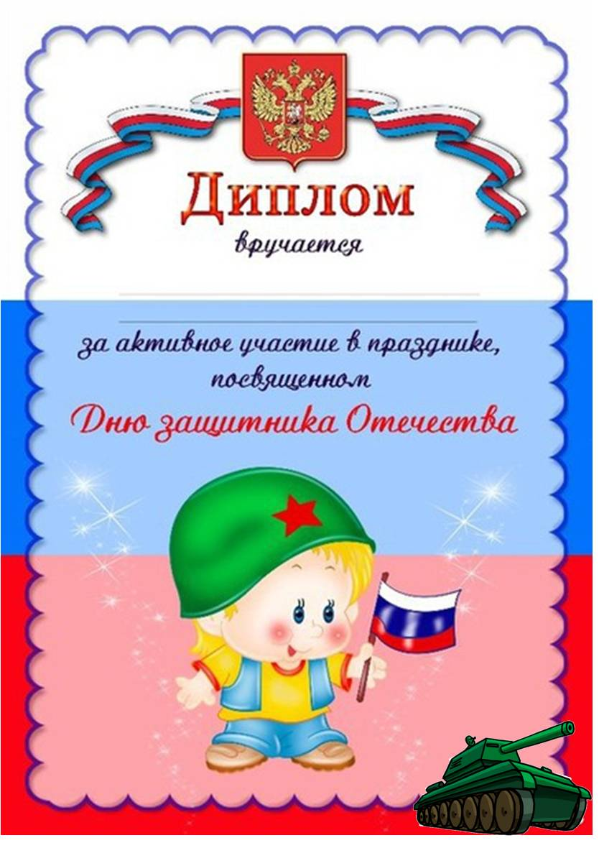
ГКОУ ЛО "Тихвинская специальная школа-интернат"

ГКОУ ЛО "Тихвинская специальная школа-интернат"

17.02.2016

17.02.2016

Зам. директора по ВР Моловская Т.В.
Главный судья Окунева Н.А.

Зам. директора по ВР Моловская Т.В.
Главный судья Окунева Н.А.

